Управление на транспорте Министерства внутренних дел Российской Федерации по Северо-Западному федеральному округу
Безопасность на железнодорожном транспорте
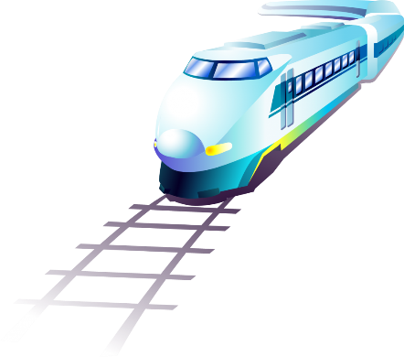
Железная дорога
– зона повышенной опасности!
Находясь на объектах железнодорожного транспорта, необходимо знать и точно соблюдать правила безопасного поведения.
ЭЛЕКТРО
БЕЗОПАСНОСТЬ
Электрический ток
невозможно увидеть визуально, у него нет ни цвета, ни запаха.
ОПАСНО!
- приближаться к частям электрооборудования, находящегося
под напряжением, на расстояние, менее 2 м (через воздушный промежуток);
- приближаться к оборвавшемуся и касающемуся земли проводу контактной сети на расстояние менее 10 м.
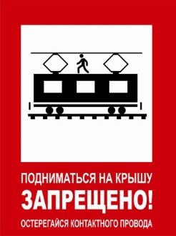

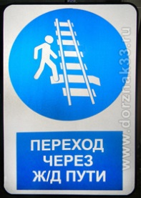
ПРОХОД ЧЕРЕЗ ЖЕЛЕЗНОДОРОЖНЫЕ ПУТИ
Проезд и переход граждан через железнодорожные пути допускается только в установленных и оборудованных для этого местах!

При проезде и переходе через железнодорожные пути гражданам
необходимо пользоваться специально оборудованными для этого пешеходными переходами, тоннелями, мостами, железнодорожными переездами, путепроводами.

ЗАПРЕЩЕНО!
- подлезать под пассажирскими платформами и железнодорожным подвижным составом;
- перелезать через автосцепные устройства между вагонами;
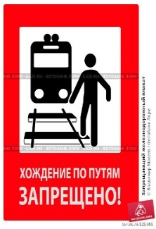
- прыгать с пассажирской платформы на железнодорожные пути;
- проходить по железнодорожному переезду при запрещающем сигнале светофора;
- находиться на железнодорожных путях (в том числе ходить по ним).
Знай!
За проход по железнодорожным путям в неустановленных местах сотрудники полиции привлекают к административной ответственности (п. 5 ст. 11.1. КРФ об АП).

ОПАСНЫЕ ИГРЫ
«ЗАЦЕПЕРЫ»
Зацепинг — крайне опасный способ передвижения, при котором человек цепляется к вагонам за различные элементы.
ЧТО МОЖЕТ СЛУЧИТЬСЯ:
- падение с поезда во время движения, в том числе под рельсы идущего состава;
- столкновение с препятствиями (платформами, светофорными столбами, мостами, порталами тоннелей);
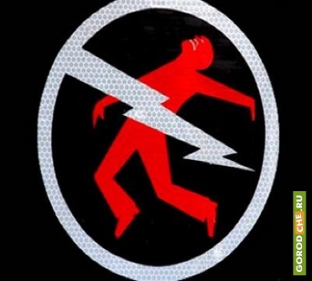
- удар электрическим током при проезде на электрифицированных линиях или при попытке запрыгнуть на крышу поезда с моста.

ЗАПРЕЩЕНО!
- проезжать в местах, не приспособленных для проезда;
- подниматься на крыши подвижного состава.

Знай!
ЗНАЙ!
За посадку или высадку на ходу поезда либо проезд на подножках, крышах вагонов или в других не приспособленных для проезда пассажиров местах, либо самовольный проезд на грузовом поезде, сотрудники полиции привлекают к административной ответственности (п. 1 ст. 11.17. КРФ об АП).

ОПАСНЫЕ ИГРЫ
«СЕЛФИ»
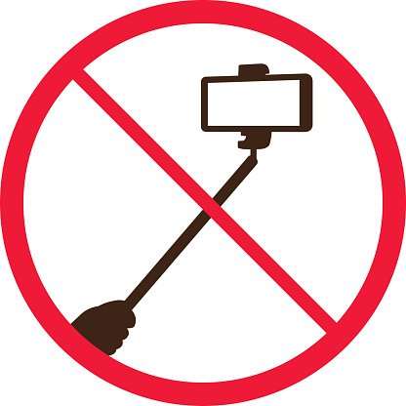
Думай, прежде чем фотографироваться, безопасность-прежде всего!
УБЕДИСЬ, ЧТО НАХОДИШЬСЯ НА БЕЗОПАСНОМ РАССТОЯНИИ ОТ:
- ДВИЖУЩЕГОСЯ ТРАНСПОРТА И РЕЛЬСОВ;
- ПРОВОДОВ ПОД НАПРЯЖЕНИЕМ И ЛИНИЙ КОНТАКТНОЙ СЕТИ.
С Е Л Ф И З А П Р Е Щ Е Н О:
На железнодорожных путях

На железнодорожных вагонах

На железнодорожных платформах

На железнодорожных мостах

ОПАСНЫЕ ИГРЫ
«РАЗРИСОВКА ВАГОНОВ»

Нанесение граффити на объекты транспортной инфраструктуры и подвижного состава считается вандализмом и является преступлением согласно Уголовному кодексу РФ

ОПАСНЫЕ
ТРАНСПОРТНЫЕ ПРАВОНАРУШЕНИЯ
Несанкционированное вмешательство в обеспечение безопасности движения поездов и личной безопасности пассажиров:
- битье стекол в поездах;
- битье линз светофоров;
- наложение на пути посторонних предметов.
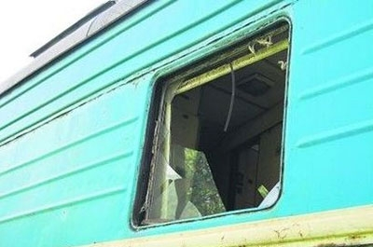

За совершение противоправных действий виновные могут быть привлечены к административной или уголовной ответственности (в частности, по ст. 213 УК РФ "Хулиганство" и ст. 214 УК РФ "Вандализм").
Ущерб, причиненный несовершеннолетними, возмещается их родителями.

Правила на железнодорожном транспорте просты,
надо только их выполнять.
Помните:
- наезд на пешехода, внезапно появившегося на пути, предотвратить невозможно, так как тормозной путь железнодорожного состава составляет не менее 400 метров!
- никогда не переходите железнодорожные пути в местах стрелочных переводов, поскользнувшись можно застрять в тисках стрелки, которая перемещается непосредственно перед идущим поездом!
- приближаясь к железной дороге - снимите наушники- в них можно не услышать сигналов поезда!

